附件1：
河北省具备中等学历层次幼儿教育类专业办学资质学校名单
石家庄市学前教育中等专业学校
石家庄市职业技术教育中心
石家庄市艺术职业学校
石家庄市第一职业中专学校
石家庄职业技术学院附属中等专业学校
承德幼儿师范学校
围场满族蒙古族自治县职业技术教育中心
兴隆县职业技术教育中心
承德县综合职业技术教育中心
丰宁满族自治县职业技术教育中心
张家口市职业技术教育中心
宣化县职业技术教育中心
阳原县职业技术教育中心
宣化科技职业学院
张北县职教中心
秦皇岛市中等专业学校
秦皇岛市旅游中专学校
唐山师范学院玉田分校
唐山市职业教育中心
三河市职业技术教育中心
固安县职业中学
廊坊市职业技术教育中心
保定市女子职业中专学校
涞水县职业技术教育中心
蠡县启发职业技术教育中心
涿州市职业技术教育中心
曲阳县职业技术教育中心
泊头职业学院
青县幼儿师范学校
沧州市职业技术教育中心
黄骅市职业技术教育中心
衡水市职业技术教育中心
衡水科技工程学校
邢台市职业技术教育中心
南宫市职业技术教育中心
威县职业技术教育中心
沙河市综合职教中心
邢台现代职业学校
邯郸学院
邯郸学院武安分院
邯郸学院曲周分院
邯郸学院大名分院
邯郸市职教中心
石家庄工程技术学校
河北经济管理学校
附件2：邯郸市教师资格认定时间节点及工作流程
1、6月11日-6月30日，网上申报（请申请人务必填报有效的个人联系方式）
2、6月18日-7月1日，确认网报信息无误，预约体检及现场确认时间（申请人在此期间请密切关注中国教师资格网系统留言，确保联系方式畅通，如果系统留言提醒出现填报信息错误请及时按要求修改并与各区县确认点工作人员联系，预约体检请进入“河北省教师资格认定事务中心”公众号点击“微服务”选择“认定预约”，合理选择确认时间，同时请关注各区县确认点公众号、服务短信等接受相关信息，务必在规定时间内完成体检及现场确认。）
3、7月5日-7月9日，体检（我市采用体检确认“一趟清”的工作模式，申请人携带现场确认需要提交的资料，按照预约时间到指定医院进行体检，同时在体检医院完成现场确认资料预审，提交资料，各县市区体检及现场确认时间、地点、联系方式请关注附件3）
4、7月5日-7月12日，现场确认（对于在规定体检时间内出现需要复检等特殊情况，请申请人积极与确认点工作人员联系，最晚不得晚于7月12日前完成现场确认）
4、7月13日-7月16日，市级认定机构复审
5、7月19日-7月23日，审核通过，生成证书编号
6、7月26日-7月30日，制作打印教师资格证书并发布证书领取公告（7月30日后，申请人可以通过河北省教师资格认定事务中心网站或微信公众号查看公告内容，也可以关注邯郸市行政审批局或各确认点微信公众号查看，申请人可以自愿选择以邮寄方式送达证书或在规定时间内到指定地点领取证书，申请人自愿选择以邮寄方式送达证书的，请务必在现场确认时填写邮寄单并确认无误）
教师资格认定流程图
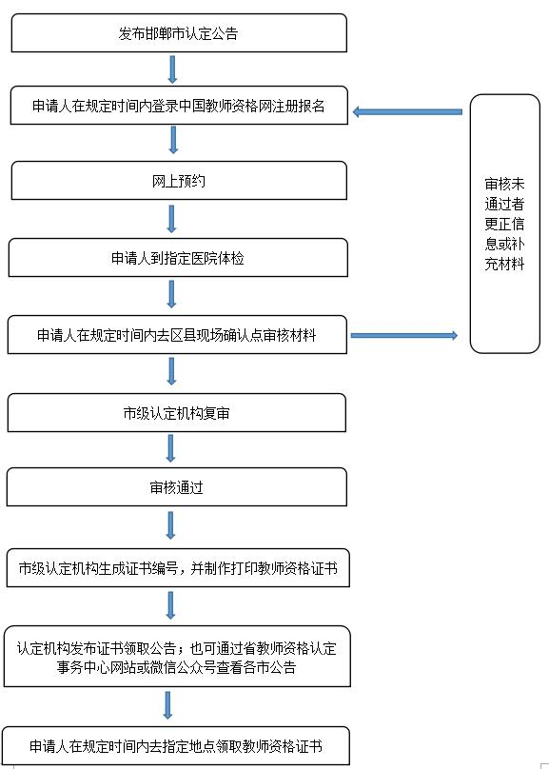

附件3：
邯郸市各区县确认点和体检医院地址及联系方式
序号 | 县（市）区 | 确认单位 | 确认单位地址 | 体检医院及现场确认地址 | 联系电话 | 确认范围
1 | 丛台区 | 丛台区行政审批局 | 丛台区行政审批局（丛台区滏东北大街555号国际会展中心北门）丛台区政务服务中心A6窗口 | 河北工程大学附属医院（卫校） | 3118267（QQ群号634754564或642140165） | 户籍在丛台区范围内，或持有丛台区有效期内居住证，或丛台区内驻邯部队现役军人和现役武警，且取得教师资格考试合格证明的
2 | 邯山区 | 邯山区行政审批局 | 邯山区行政审批局(邯山区雪驰路东段73号）一楼B厅社会事务科2号窗口 | 邯郸市第一医院东区（邯郸市肿瘤医院）邯山区陵园路399号东环路与雪驰路交叉口南行200米路东 | 8022069（QQ群号628693134） | 户籍在邯山区范围内，或持有邯山区有效期内居住证，或邯山区内驻邯部队现役军人和现役武警，且取得教师资格考试合格证明的
3 | 复兴区 | 复兴区教体局 | 复兴路162号，复兴区教育体育局4楼414房间 | 河北工程大学附属医院（卫校） | 3148762（QQ群号458488028） | 户籍在复兴区范围内，或持有复兴区有效期内居住证，或复兴区内驻邯部队现役军人和现役武警，且取得教师资格考试合格证明的
4 | 开发区 | 开发区文教局 | 邯郸经济技术开发区西尚璧小学（四楼人事科） | 邯郸市第一医院东区（邯郸市肿瘤医院）邯山区陵园路399号东环路与雪驰路交叉口南行200米路东 | 8066911（QQ群号622422902） | 户籍在经济开发区范围内，或持有经济开发区有效期内居住证，或经济开发区区内驻邯部队现役军人和现役武警，且取得教师资格考试合格证明的
5 | 冀南新区 | 冀南新区行政审批局 | 冀南新区中华南大街路东滏淼生态园南侧市民服务中心二楼7-9号窗口 | 河北工程大学附属医院（卫校） | 6299026（QQ群号733233363） | 户籍在冀南新区范围内，或持有冀南新区有效期内居住证，或冀南新区内驻邯部队现役军人和现役武警，且取得教师资格考试合格证明的
6 | 肥乡区 | 肥乡区行政审批局 | 肥乡区行政审批局一楼北厅社会事务科 | 邯郸市肥乡区中心医院(邯郸市肥乡区东城街106号) | 5209310（QQ群号1106819497） | 户籍在肥乡区范围内，或持有肥乡区有效期内居住证，或肥乡区内驻邯部队现役军人和现役武警，且取得教师资格考试合格证明的
7 | 永年区 | 永年区行政审批局 | 永年区行政审批局（政务服务中心）二楼社会事务科 | 邯郸市永年区第一医院（东区）(邯郸市永年区中华大街与政府街交叉口东北) | 6633585（QQ群号659855977） | 户籍在永年区范围内，或持有永年区有效期内居住证，或永年区内驻邯部队现役军人和现役武警，且取得教师资格考试合格证明的
8 | 峰峰矿区 | 峰峰矿区教育体育局 | 峰峰矿区清泉街与求知路交叉口路东50米(新一中旁)峰峰矿区教师发展中心办公楼3楼315室 | 冀中能源峰峰集团总医院（南院） | 5193120（QQ群号641855436或587632602） | 户籍在峰峰矿区范围内，或持有峰峰矿区有效期内居住证，或峰峰矿区内驻邯部队现役军人和现役武警，且取得教师资格考试合格证明的
9 | 武安市 | 武安市行政审批局 | 武安市行政审批局（武安市中兴路和西环路交叉口“武安市民服务中心”）三楼统一受理T5窗口公共服务科 | 武安市中医院（武安市中兴路1378号，体检科） | 5678531（QQ群号67345003） | 户籍在武安市范围内，或持有武安市有效期内居住证，或武安市内驻邯部队现役军人和现役武警，且取得教师资格考试合格证明的
10 | 涉县 | 涉县行政审批局 | 涉县行政审批局综合楼三楼大厅，社会事务科7号、8号窗口 | 涉县医院体检科（门诊楼一楼，北门进入，收费处旁）（涉县将军大道与开元街交叉口西南100米） | 3897638（QQ群号641734546或650736759） | 户籍在涉县范围内，或持有涉县有效期内居住证，或涉县内驻邯部队现役军人和现役武警，且取得教师资格考试合格证明的
11 | 磁县 | 磁县行政审批局 | 磁县行政审批局五楼公共服务股 | 磁县人民医院综合门诊楼一楼南头体检中心（磁县磁州镇滏阳北大街246号） | 2336518（QQ群号1106819497） | 户籍在磁县范围内，或持有磁县有效期内居住证，或磁县内驻邯部队现役军人和现役武警，且取得教师资格考试合格证明的
12 | 鸡泽县 | 鸡泽县行政审批局 | 鸡泽县行政审批局二楼社会事务科 | 鸡泽县县医院 | 4911029（QQ群号628649534） | 户籍在鸡泽县范围内，或持有鸡泽县有效期内居住证，或鸡泽县内驻邯部队现役军人和现役武警，且取得教师资格考试合格证明的
13 | 大名县 | 大名县行政审批局 | 大名县北京路与京府大街十字路口北行200米路东，新政务服务中心二楼东头社会事务股 | 1、大名县人民医院（大名县北京路与贵乡街交叉口西侧路北）  2、大名县中医院(大名县汽车站西行300米路北) | 6569370（QQ群号456443341或485983491） | 户籍在大名县范围内，或持有大名县有效期内居住证，或大名县内驻邯部队现役军人和现役武警，且取得教师资格考试合格证明的
14 | 成安县 | 成安县行政审批局 | 成安县行政审批局二楼公共事务科 | 成安县中医院 | 7260020（QQ群号639366193） | 户籍在成安县范围内，或持有成安县有效期内居住证，或成安县内驻邯部队现役军人和现役武警，且取得教师资格考试合格证明的
15 | 曲周县 | 曲周县行政审批局 | 曲周县政务服务中心二楼南头公共事务股 | 曲周县中医院，曲周县人民西路50号 | 8858082（QQ群号  546694560） | 户籍在曲周县范围内，或持有曲周县有效期内居住证，或曲周县内驻邯部队现役军人和现役武警，且取得教师资格考试合格证明的
16 | 馆陶县 | 馆陶县行政审批局 | 馆陶县行政审批局二楼东头 | 馆陶县人民医院（馆陶县文华街3号） | 2806011（QQ群号714051683） | 户籍在馆陶县范围内，或持有馆陶县有效期内居住证，或馆陶县内驻邯部队现役军人和现役武警，且取得教师资格考试合格证明的
17 | 广平县 | 广平县行政审批局 | 广平县人民路与东环路交叉口东行100米路北，广平县行政审批局一楼社会事务科窗口 | 广平县人民医院 （广平县人民路中段北侧枫美缔景城楼下老干门诊部二楼） | 4532218（QQ群号254354557） | 户籍在广平县范围内，或持有广平县有效期内居住证，或广平县内驻邯部队现役军人和现役武警，且取得教师资格考试合格证明的
18 | 临漳县 | 临漳县行政审批局 | 临漳县行政审批局公共事务科 | 临漳县中医院（临漳县建安东路118号） | 8465023（QQ群号571352252） | 户籍在临漳县范围内，或持有临漳县有效期内居住证，或临漳县内驻邯部队现役军人和现役武警，且取得教师资格考试合格证明的
19 | 魏县 | 魏县行政审批局 | 魏县政务服务中心二楼社会事务股窗口 | 魏县人民医院体检中心（益民山南行500米路西福泰乐苑院内西北角） | 3513068（QQ群号641647025或585529115） | 户籍在魏县范围内，或持有魏县有效期内居住证，或魏县内驻邯部队现役军人和现役武警，且取得教师资格考试合格证明的
20 | 邱县 | 邱县行政审批局 | 邱县行政审批局（行政服务中心西大厅一楼）社会服务窗口 | 邱县中医院 邱县中兴东路与自强大街交叉口西北角 | 8356013（QQ群号1105819547） | 户籍在邱县范围内，或持有邱县有效期内居住证，或邱县内驻邯部队现役军人和现役武警，且取得教师资格考试合格证明的

附件4：

河北省教师资格认定事务中心公众号二维码

